КАРТОЧКА ПАРТНЕРА

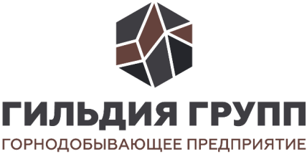
Добыча, производство и продажа гранитного щебня, песка
Организационно-правовая форма | Общество с ограниченной ответственностью
Фирменное наименование | Общество с ограниченной ответственностью  «ГИЛЬДИЯ ГРУПП»
Сокращенное наименование | ООО «ГИЛЬДИЯ ГРУПП»
Юридический адрес | 283023, Донецкая Народная Республика, Г.О. ДОНЕЦК, Г. ДОНЕЦК, УЛ. ШАПОВАЛОВА, Д. 3А
ИНН/КПП  ОГРН | 9303018839/930301001  1229300111457
Банковские реквизиты | Наименование банка ПУБЛИЧНОЕ АКЦИОНЕРНОЕ ОБЩЕСТВО "ПРОМСВЯЗЬБАНК"  БИК 044525555  Корреспондентский счёт 30101810400000000555  Счёт получателя 40702810209300309072
Месторасположение карьеров | Щебень/отсев гранитный
ДНР, Старобешевский р-н,
около с. Стыла (Стыльское месторождение гранитов)
 | Песок строительный
ДНР, Старобешевский р-н,
около с. Прохоровское (участок недр «Первое Прохоровское»)
Телефон | Приемная  +7(856)340-22-55  +7(863)303-37-01  Отдел продаж  +7(949)777-33-22
Почта | info@gildia-group.ru  Отдел продаж  sales@gildia-group.ru
Директор | МЕЛЬНИКОВА ВИКТОРИЯ ВИКТОРОВНА, действующий на основании Устава

